Отчет за 2022 год управляющего микрорайоном
Мироновой Елены Александровны

Территория микрорайона п. Красная Глинка, квартал 4, дома №№ 4-12, 41, ул. Батайская, дома №№ 3,4,6,7,8-20.
На территории микрорайона 22 многоквартирных дома (далее - МКД)
Основные задачи управляющего микрорайоном:
- создание условий для комфортного проживания граждан;
- изучение потребностей жителей микрорайона;
- организация социально – значимых проектов.
Управляющий микрорайоном ведет работы по следующим направлениям:
Деятельность УК, ТСЖ и ресурсоснабжающих организаций
ООО «УЖКК «Электрощит», ООО «РЭУ №2» обслуживает 19 МКД;
«ТСЖ № 161» обслуживает квартал 4, дом № 6;
ЖСК № 276 обслуживает квартал 4, дом № 11;
ТСН «Северный» обслуживает ул. Батайская, дом № 20.
- Санитарное содержание территории (регулярно на территории микрорайона трудятся 10 дворников, а так же организации МБУ «Красноглинское» и МП «Благоустройство»). Контроль работы по организации уборки на территории микрорайона проходит в рабочем режиме. Выявлено 6 административных правонарушений по адресам: п. Красная Глинка, ул. Батайская, дома №№ 3,7,10,12 и квартал 4, дома №№ 5,9 по факту несвоевременной очистке кровли. Материалы были переданы в административную комиссию Администрации Красноглинского ВГР г.о. Самары.
- Выявление открытых колодцев инженерных коммуникаций (выявлено 1, закрыто 1, по адресу: ул. Батайская, дом 9, в районе детской площадки).
- Выявление фасадов зданий с ненадлежащим эстетическим видом (граффити обнаружены по 2 адресам, сведения переданы в УК, отработано 2, по адресам: квартал 4, дома № 7,12.
- На территории микрорайона расположены 3 контейнерные площадки: п. Красная Глинка, квартал 4, дом № 7, ул. Батайская, дома №№ 12,16. Контроль за содержанием контейнерных площадок проводится в рабочем режиме. Вывоз ТБО и КГО производит региональный оператор Экостройресурс, нарушения и замечания отрабатываются в рабочем порядке, освобождение сеток для пластиковой тары проводится согласно графика.
- Обрезка и опиловка произведена по 8 адресам: п. Красная Глинка, ул. Батайская, дома №№ 6, 13, работы по опиловке произвели МП «Благоустройство»; квартал 4, дома №№ 4,5,6,9 силами администрации Красноглинского ВГР г.о.Самара; квартал 4, дома №№ 4,8, ул. Батайская, дом №11 силами МП «Самарагорсвет»; квартал 4, дом № 6 силами ООО «Нефтегаз»;
квартал 4, дом № 12 силами ООО «РЭУ № 2».

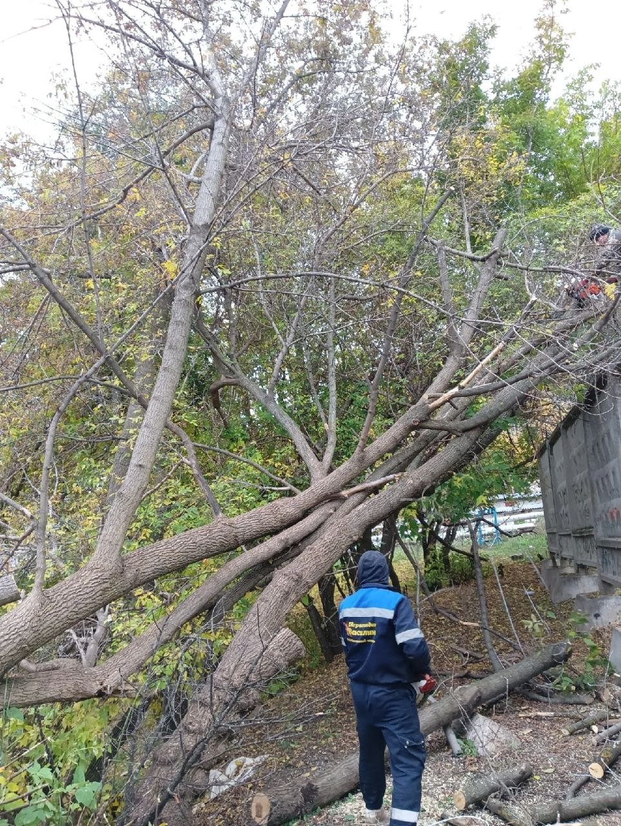

- Выявление бесхозного и разукомплектованного а/транспорта (найдены владельцы 2 авто, 2 а/машины убраны по адресам ул. Батайская, дом 16 и 11, 1 авто в работе по адресу ул. Батайская, дом 10).
- Выявление отрытых чердаков и подвалов проходит в тесном сотрудничестве с председателями МКД и УК (выявлено – 3, закрыто – 3 силами ООО «РЭУ-2» по адресам ул. Батайская, дома №№ 9,15,16).
Благоустройство территории микрорайона
- Месячник по благоустройству был проведен силами ООО «РЭУ № 2», МП «Благоустройство», МБУ «Красноглинское», ООО «Нефтегаз», ТСЖ, ОСМ № 21 и жителями микрорайона приняли участие более 150 человек.
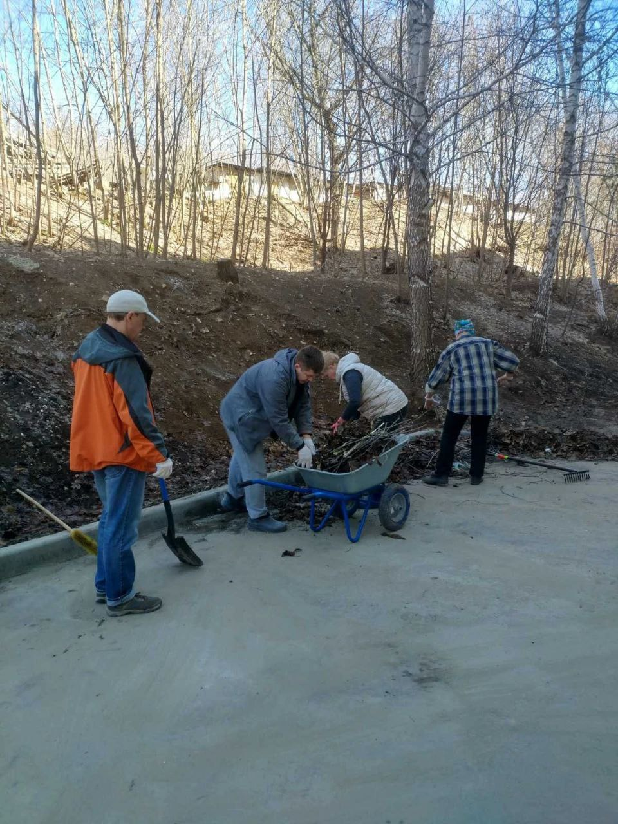

- Обеспечение черноземом в объеме 10 м3 (при поддержке ТОС «Красная Глинка») по адресам: ул. Батайская, дома №№ 4,12,15.
- Содействие в посадке однолетних цветов в количестве 210 шт. (при поддержке ТОС «Красная Глинка») по адресу: ул. Батайская, дом 4.
Силами Администрации Красноглинского ВГР высажены 6 деревьев и 7
кустарников по адресу: квартал 4, дом 11.

- Произведен ямочный ремонт придомовой дороги по ул. Батайская, дома №№ 20,3,5, квартал 4, дома №№ 12,5,4 силами администрации Красноглинского ВГР г.о. Самара, ремонт картами по УДС ул. Батайская, разворотная площадка автобусов.
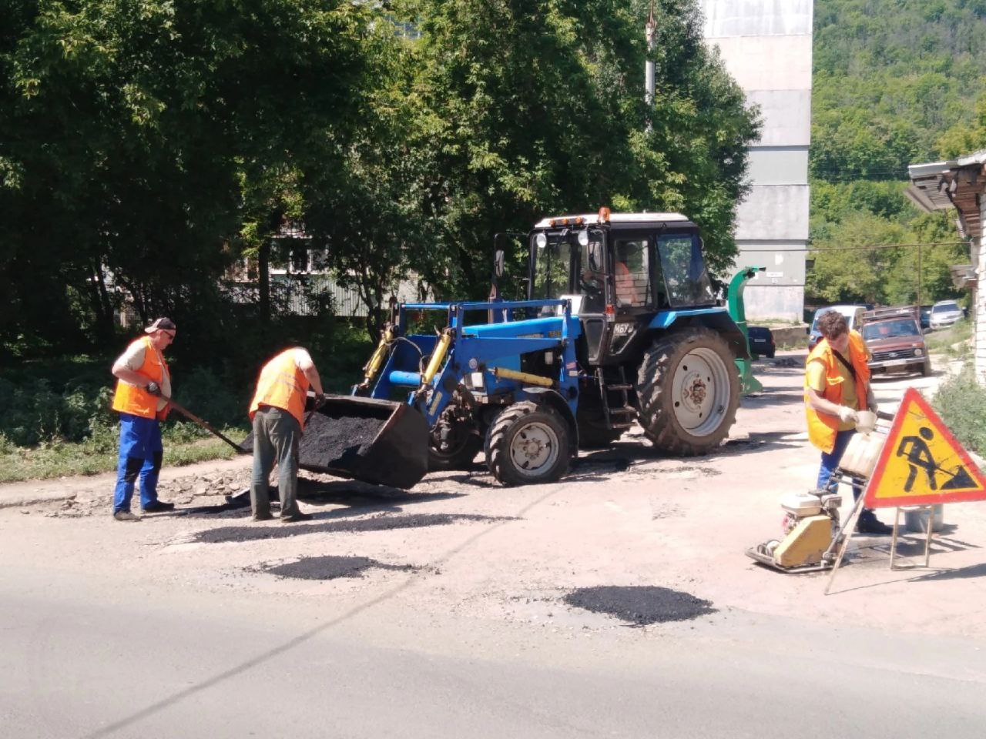
Работа с объектами потребительского рынка и социальной сферой
На территории микрорайона находятся:
- начальная школа – детский сад «Росток»;
- СГБ № 7, АПО № 3 - Офис врачей общей практики;
- 11 объектов потребительского рынка.
По всем объектам проводятся следующие контрольные мероприятия:
- Уборка и благоустройство территории (от 2 до 4 рейдов в неделю).
- Контроль за амбулаторными больными коронавирусной инфекцией и соблюдением режима самоизоляции по требованиям Роспотребнадзора .
- Ноябрь-декабрь 2022г., еженедельный мониторинг создания праздничной новогодней атмосферы объектов потребительского рынка.

Организация социально-значимых проектов
- Подготовка и проведение конкурса «Твой конструктор двора» (проведено 1 собрание с жителями домов №№ 10,11,12, квартал 4, создана инициативная группа, оформлен протокол-заявка на участие в конкурсе, подана заявка, проведено голосование на платформе «Госуслуги», приняло участие 453 жителя). Работы по благоустройству будут проведены в 2023г.
- Проведена работа с председателями МКД и с жителями о необходимости принятия участия в общественных обсуждениях и голосовании по отбору общественных инициатив.
- Проводится работа с жителями и председателями МКД об участии в программе «Комфортная городская среда».
- Обучение председателей МКД по Губернаторскому проекту «Мой дом» - 19 человек.
- Приняли участие в голосовании «Формирование комфортной городской среды» за сквер у ДК «Искра».
Организация работы с советами МКД и ЖСК и жителями микрорайона
- Организация и проведение общих собраний собственников помещений в МКД и ЖСК, жителей микрорайона по актуальным вопросам (проведено 1 собрание квартал 4, дом 9).
Проводится работа с жителями микрорайона:
- о Законе СО от 21.06.2013года №60-ГД «О системе капитального ремонта общего имущества в МКД, расположенных на территории Самарской области» - 1 встреча.
- о необходимости общественного контроля по сохранности объектов благоустройства – 40 бесед.
- о задолженности по налогу, возможность погашения через «личный кабинет» на сайте УФНС по Самарской области (через председателей МКД и ТСЖ, через социальные сети и информирование через доски объявлений).
- вручение памяток о мерах пожарной безопасности, осторожно мошенники, по вопросам терроризма и экстремизму, о необходимости вакцинации от коронавирусной инфекции, информирование при личной встрече, через доски объявления и социальные сети.
- Помощь жителям в регистрации на платформе ГИС ЖКХ – 40 человек.
- Прием жителей микрорайона проводится еженедельно по средам по адресу: квартал 1, дом 9, приемная депутатов с 11.00 до 14.00 ч.
Поступило 110 обращений, отработано 110. Через ПОС (платформа обратной связи) поступило и отработано 14 обращений с территории микрорайона.
Основные вопросы и обращения - сфера ЖКХ.
Ведется журнал обращений граждан с отметкой о выполнении.
Проведение мероприятий и праздников на территории микрорайона
- Дворовый праздник «Ура! Лето!» ул. Батайская, дом 4, детская площадка – 100 человек;
Дворовый праздник «День города» - квартал 4, дом 9, детская площадка – 120 человек;
Праздник «Играй, гармонь Красноглинская» - ул. Батайская, на территории «Русская слобода» – 260 человек.
- Поздравление долгожителей микрорайона с юбилейными датами – 2 чел. Клименко Мария Михайловна, Поваляева Раиса Ильинична.
- Вручение поздравительных открыток со значимыми праздниками активным жителям микрорайона - 16 шт.
- Вручение поздравительных открыток от Губернатора Самарской области «С Днем Победы!» - 204 шт.
- Вручение активным жителям микрорайона благодарственных писем от Главы Красноглинского внутригородского района В.С. Коновалова – 5 человек.
- Вручение продуктовых наборов от Губернатора Самарской области ветеранам ВОВ – 19 подарков.
Организация работы с активом микрорайона
Общественный совет микрорайон состоит из 21 человек
Председатель – Мардгалимов Рафаэль Габдуллович
Заместитель Председателя – Алехина Татьяна Сергеевна
Секретарь – Шумилкина Татьяна Михайловна
Проведено 4 заседания.
Ведутся работы по следующим направлениям:
- Награждение активистов микрорайона Благодарственными письмами и подарками от ТОС (50 человек).
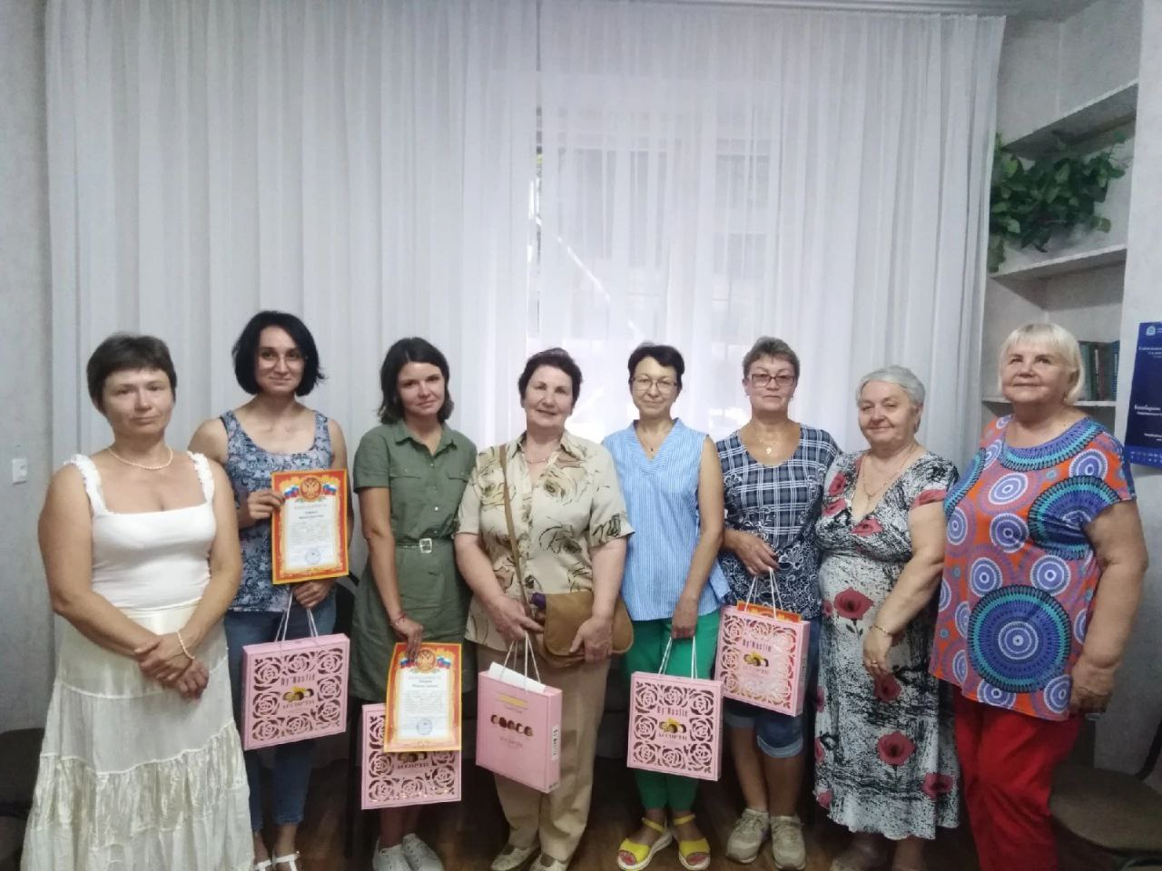

- Отчет управляющего микрорайоном о проделанной работе за 2021г.
- Подготовка и проведение значимых и дворовых праздников.
- Проведение праздника «День матери» совместно с ТОС «Красная Глинка» и артистов из поселка Береза.
- Встречи с представителями УК, ресурсоснабжающих организаций для решения наболевших вопросов и проблем – более 80 встреч.

- Поздравление со значимой датой участницу ВОВ Матвееву В.В. совместно с председателем Совета ветеранов Л.С. Мишановой.
- Члены ОСМ № 21 приняли участие в акции «Большой этнографический диктант».
- Встреча членов ОСМ № 21 с Главой г.о. Самара Е.В. Лапушкиной.

Приняли участие в следующих мероприятиях
- Обучающие семинары председателей МКД - 12 человек;
- В общественных обсуждениях и встречах – 10 человек;
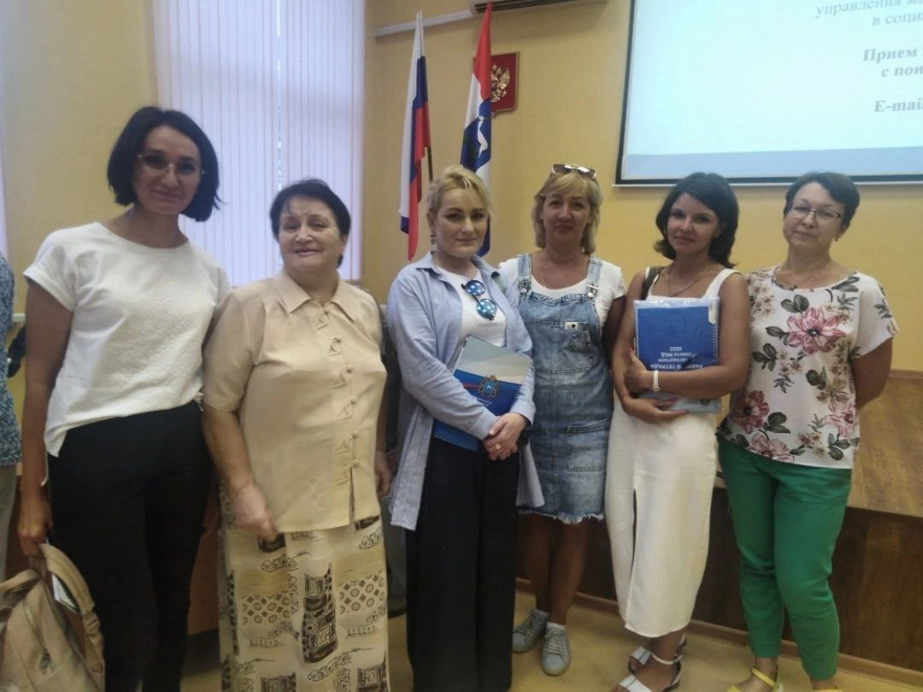

- Конкурс цветоводов «Лучшее озеленение» придомовой территории, победители награждены Благодарственными письмами и ценными подарками от Главы Красноглинского внутригородского района – ул. Батайская, дома №№ 4, 14,15 – 3 человека;

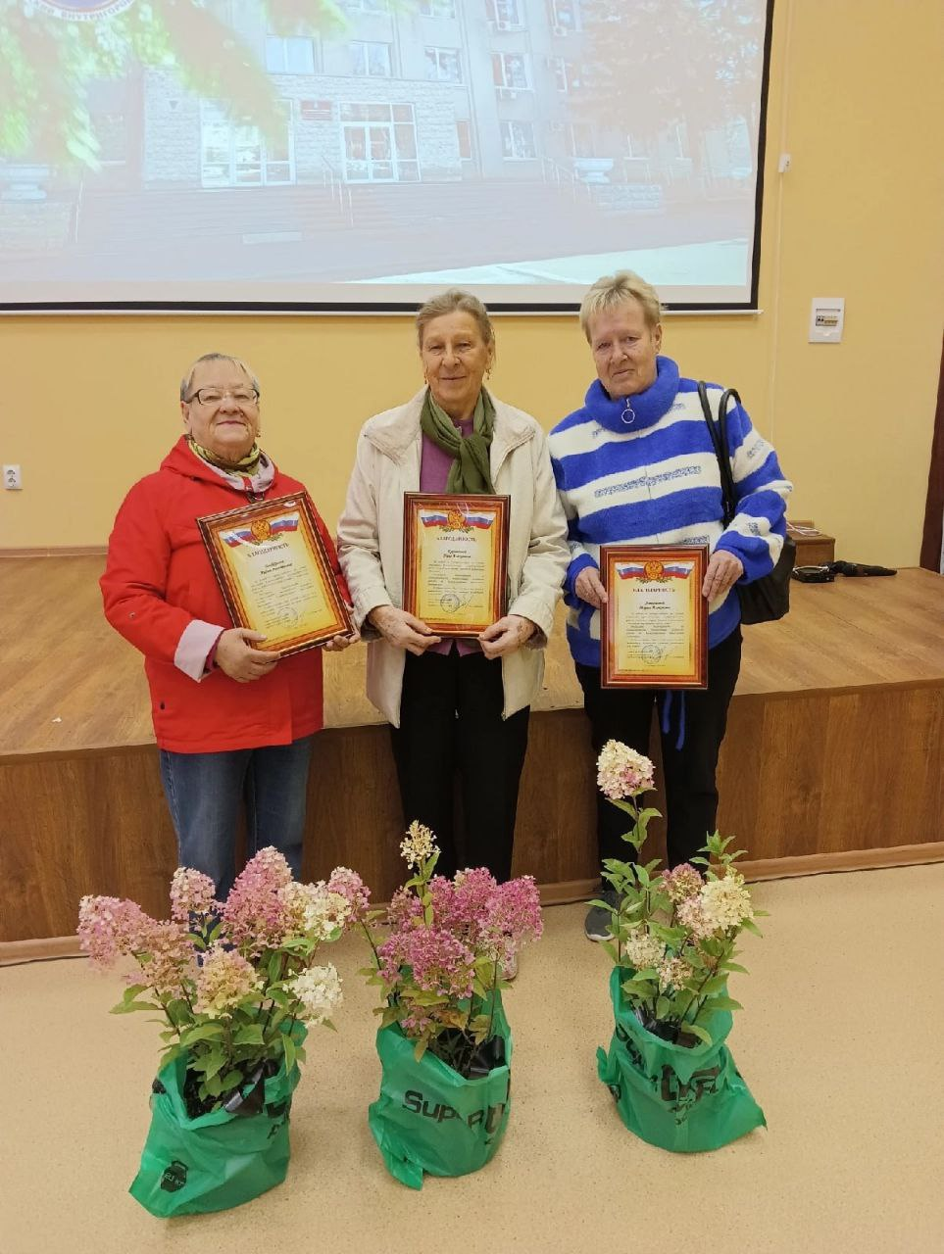

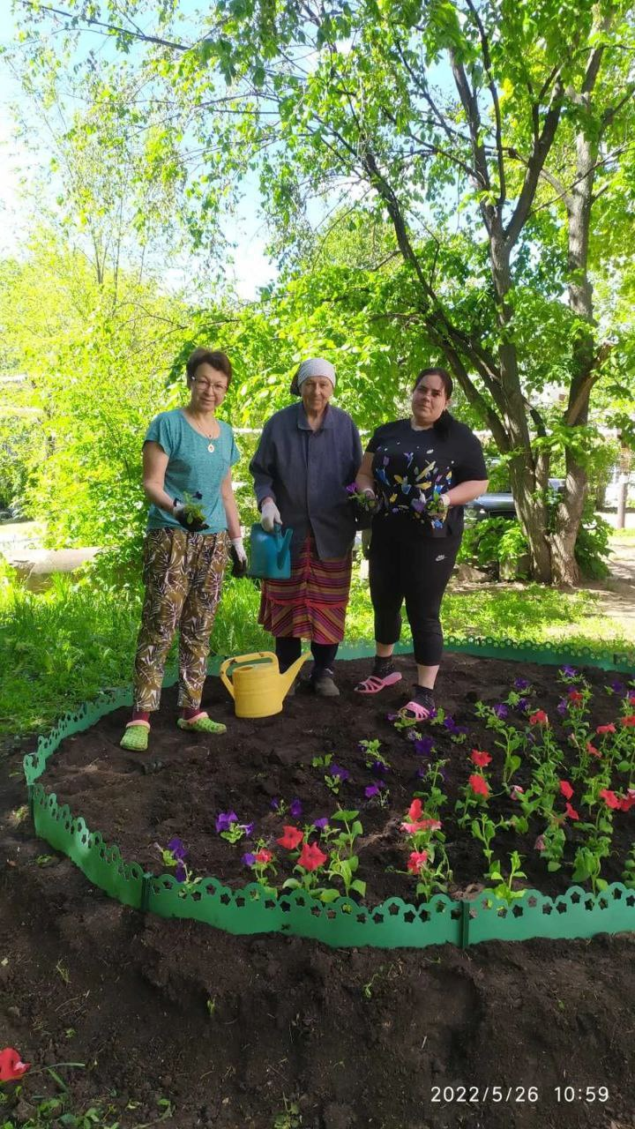
- Праздники « Никто кроме нас», « Под небом единым», День Российского флага, Самфест, 8-й всеармейский фестиваль ансамблей и пляски ВС РФ «Армия и культура», « Парад памяти» - 63 человека.
Работа в социальных сетях Teltgram, VK, ОК
- Размещено публикаций - 98
- Фото - 217
- Репост – 952
Управляющий микрорайоном Миронова Е.А.

